PRESSEMITTEILUNG

Geistesblitz und Taktikwitz:
Teilnehmerrekord beim Schachturnier in der Stiftung Pfennigparade

(München, den 10.07.2019) Eine Behinderung muss kein Handicap sein – das bewiesen die 58 Schachspieler, die beim Schachturnier an der Stiftung Pfennigparade gegeneinander antraten.
Können Menschen mit Behinderungen Schach spielen? – Aber sicher! Schach ist integrativ. Selbst Menschen mit schwersten Körperbehinderungen sind beim Schach erfolgreich.
Zum elften Mal hatte die Münchener Schachstiftung Anfang Juli in Kooperation mit der Stiftung Pfennigparade zum Turnier eingeladen. Gekommen waren mehr Schachspieler als je zuvor – erstmals waren knapp 60 Teilnehmer gemeldet! Ein Jahr lang hatten sich Menschen mit Behinderungen, die in der Stiftung Pfennigparade leben oder dort beschäftigt sind sowie SchülerInnen der Barlach-Schulen - auf das Turnier vorbereitet: Sie treffen sich jede Woche zum Schach, wobei sie von Schachtrainern der Münchener Schachakademie angeleitet und von Freiwilligen betreut werden.
Beim Schach macht der Sportsgeist alle gleich
Schirmherrin Natalie Schmid, die mit ihrem Verein Münchener für Münchener e.V. mehrere Senioren-Schachprojekte unterstützt hat, war überrascht:
„Ich finde es enorm beeindruckend, wie viele Emotionen hier zu spüren sind, mit wie viel Begeisterung alle Teilnehmer bei der Sache sind. Das Turnier zeigt deutlich, dass es beim Schach keine Grenzen gibt. Männer, Frauen, Kinder, Jugendliche Erwachsene - alle spielen miteinander. Es herrscht absolute Chancengleichheit.
Egal, wer gegen wen antritt – der Sportsgeist macht alle gleich.“
Wer die Figuren auf dem Brett nicht selbst bewegen kann, muss die Züge kommunizieren – das Ausführen erledigen Assistenten! Seit Jahren engagieren sich Freiwillige, wie z.B. RA Bernhard Schmid, der die Münchener Schachstiftung auch finanziell unterstützt, beim Turnier und den Trainings.
„Man merkt, dass es den Teilnehmern beim Turnier darum geht, gut Schach zu spielen. Doch sie haben auch viel Spaß! Hier sind Menschen aller Altersstufen mit vielfältigen Einschränkungen dabei. Eines verbindet sie: Alle spielen Schach! Schach ist ein großartiger Baustein zur Inklusion!“ freute sich Ehrengast Diana Stachowitz (MdL), die als Präsidentin des Behinderten- und Rehabilitations-Sportverbandes Bayern e.V. dem Schachsport besonders verbunden ist.
Schach verbindet Generationen, Menschen mit Behinderungen und Nichtbehinderte
Organisiert wird das jährliche große Schachturnier zu einem guten Teil von den Pfennigparaden-Schachspielern, allen voran Werner Schwarz und Alexander Bassarini. Dazu kommen Roman Hanig, Rektor der Barlachschulen, die mit der Stiftung Pfennigparade assoziiert ist, und das Team der Münchener Schachstiftung.
„Als mein Sohn klein war, habe ich ihn trainiert, jetzt ist er im Schachkurs in der Barlachschule. Der Kurs gefällt ihm gut! Ich freue mich sehr, dass wir beide, Vater und Sohn, gemeinsam bei dem Turnier mitmachen können“, berichtete Pau Prats-Iraola, der mit seinem Sohn Axel mit von der Partie war. „Es ist das erste Schachturnier für uns und eine sehr spannende Erfahrung. Das Turnier ist von den Organisatoren sehr gut vorbereitet. Mein Sohn spielt nächstes Jahr bestimmt wieder mit. Und wenn ich es einrichten kann, bin ich auch wieder dabei!“
Engagierte Förderer und Unterstützer bei der Preisverleihung
Der Vorstandsvorsitzende der Stiftung Pfennigparade, Ernst-Albrecht von Moreau, überreichte den Turniersiegern mit Prof. Dr. Angelika Speck-Hamdan, der Schirmherrin des Turniers von Seiten der Pfennigparade, Natalie Schmid, der Schirmherrin von Seiten der Münchener Schachstiftung, Ehrengast Diana Stachowitz (MdL SPD), sowie Stiftungsgründer Roman Krulich die Pokale, Medaillen und Urkunden. Jeder Teilnehmer erhielt dazu einen wertvollen Preis.
Dr. Helmut Pfleger, Schachgroßmeister und bekannter Schachbuch-Autor, war wie in den Jahren zuvor als Ehrengast ebenfalls vor Ort und stellte weitere Preise zur Verfügung!
Gefördert wird das Schachprojekt von Munich Residential unter der Leitung von Roman Krulich und Moritz Opfergeld sowie von der Stiftung Pfennigparade.
Über die Münchener Schachstiftung
Die Münchener Schachstiftung bietet seit 2007 Bildungsförderung auf der Grundlage von Schach: Zielgruppen des Förderprogramms sind Kinder und Jugendliche in sozialen Brennpunktvierteln in München, Menschen mit Behinderungen, bedürftige Senioren sowie krebskranke Kinder und Jugendliche sowie Jugendliche mit psychosomatischen Beschwerden.
Die Münchener Schachstiftung wurde 2007 von Roman Krulich gegründet und ist als gemeinnützige Stiftung anerkannt. Vorsitzender der Münchener Schachstiftung ist Schachgroßmeister Stefan Kindermann, Schirmherr ist der Münchener Oberbürgermeister Dieter Reiter.

Folgendes Bildmaterial kann in Zusammenhang mit dieser Pressemeldung kostenfrei in Print- und Online-Medien verwendet werden.
Bitte beachten Sie das Copyright, Fotos: Münchener Schachstiftung
Die Fotos stehen als Pressedownload in einer hohen Auflösung zur Verfügung: http://www.schachstiftung-muenchen.de/presse/bildergalerie/
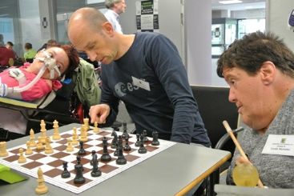
(BU) Schachtrainer Dr. Henrik Stephan assistiert zwei Schachspielerinnen mit Behinderungen beim Ausführen der Züge.
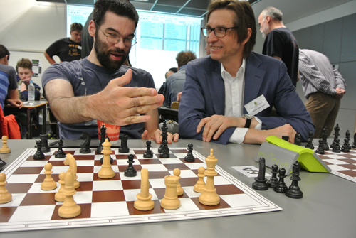
(BU) Fachsimpeln nach dem Ende einer Partie: Turnierteilnehmer Jan-Philipp (li.) mit dem Stiftungsvorsitzenden, Schachgroßmeister Stefan Kindermann (re.)
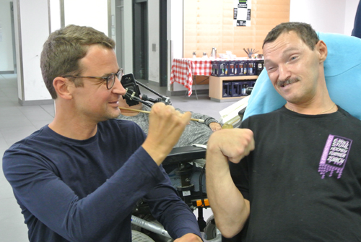
(BU) Ein starkes Team: Slava (rechts) freut sich mit seinem Assistenten RA Bernhard Schmid (li.)

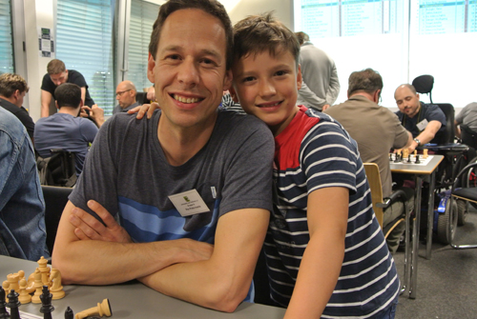
(BU) Vater und Sohn beim Turnier in der Pfennigparade
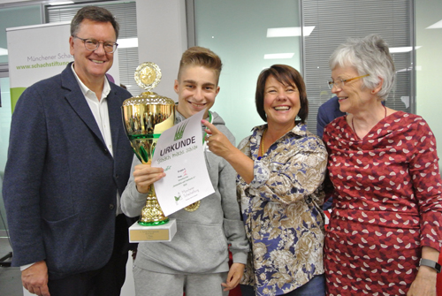
(BU) Stiftungsgründer Roman Krulich (li.) freut sich mit Kadir, dem Gesamtsieger, Ehrengast Diana Stachowitz (2. v. re.) und Schirmherrin Angelika Speck-Hamdan (re.)
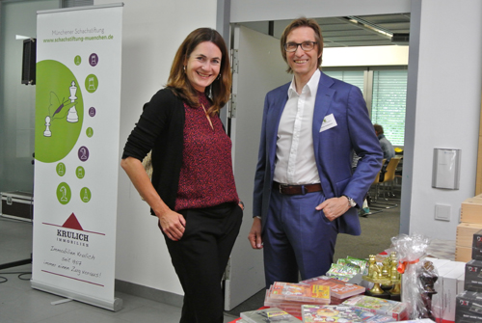
(BU) Schirmherrin Natalie Schmid (li.) mit dem Stiftungsvorsitzenden, Schachgroßmeister Stefan Kindermann (re.)
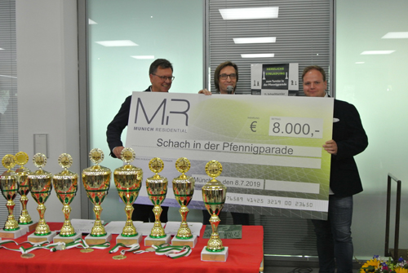
(BU) Stiftungsgründer Roman Krulich (re.) und sein Geschäftspartner Moritz Opfergeld (li.) unterstützen das Schachprogramm an der Stiftung Pfennigparade
Weiteres Bildmaterial können Sie jederzeit gerne von uns anfordern!
Kontakt: Birgit Kuhn Presse und Öffentlichkeitsarbeit
MÜNCHENER SCHACHSTIFTUNG - Öffentliche Stiftung des bürgerlichen Rechts mit Sitz in München
fon (+49 89) 37 91 17 97 - fax (+49 89) 37 91 17 99 - kontakt@schachstiftung-muenchen.de - www.schachstiftung-muenchen.de
Statements zum Turnier in der Stiftung Pfennigparade 2019
Natalie Schmid, Schirmherrin beim Schachturnier von Seiten der Münchener Schachstiftung, Vorsitzende des Vereins Münchener für Münchener e.V.:
„Ich finde es enorm beeindruckend, wie viele Emotionen hier zu spüren sind, mit wie viel Begeisterung alle Teilnehmer bei der Sache sind. Das Turnier zeigt deutlich, dass es beim Schach keine Grenzen gibt. Männer, Frauen, Kinder, Erwachsene - alle spielen miteinander. Es herrscht absolute Chancengleichheit. Egal, wer gegen wen antritt – der Sportsgeist macht alle gleich.“
Diana Stachowitz, MdL (SPD), Ehrengast beim Turnier in der Pfennigparade, Präsidentin des Behinderten- und Rehabilitations-Sportverbandes Bayern e.V., stellvertretende Vorsitzende im Landessportbeirat, SPD-Sportsprecherin:
„Meine Eindrücke vom Turnier in der Pfennigparade: Alle sind entspannt, konzentriert und versiert, wenn sie mit den Figuren über das Feld gehen. Man merkt, dass es den Teilnehmern beim Turnier darum geht, gut Schach zu spielen. Doch sie haben auch viel Spaß!
Hier sind Menschen aller Altersstufen mit vielfältigen Einschränkungen dabei. Eines verbindet sie: Alle spielen Schach! Schach ist ein großartiger Baustein zur Inklusion!“
Pau Prats-Iraola, der mit seinem Sohn Axel Prats-Cruz spielt:
„Als mein Sohn klein war, habe ich ihn trainiert. Besonders motiviert hat ihn Anfangs die App des amtierenden Schach-Weltmeisters Magnus Carlsen. Hier kann man gegen Magnus Carlsen in verschiedenen Altersstufen spielen, also zum Beispiel gegen den sechsjährigen Magnus. Es hat Axel sehr viel Spaß gemacht, gegen den ganz jungen Magnus Carlsen zu spielen. Aktuell ist er im Schachkurs in der Barlachschule. Der Kurs gefällt ihm gut!
Ich freue mich sehr, dass wir, Vater und Sohn, gemeinsam bei dem Turnier mitmachen können. Es ist das erste Schachturnier für uns beide und eine sehr spannende Erfahrung.
Das Turnier ist von den Organisatoren sehr gut vorbereitet. Mein Sohn spielt nächstes Jahr bestimmt wieder mit. Und wenn ich es einrichten kann, bin ich auch wieder dabei!“

